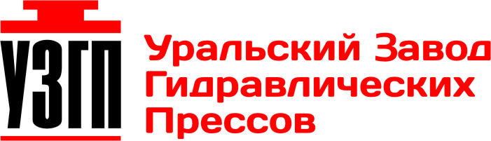
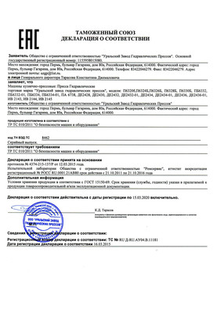

ПРОИЗВОДСТВО, ЛИЗИНГ, ДОСТАВКА, МОНТАЖ, ОБСЛУЖИВАНИЕ.

Машина трубогибочная с механическим приводом * с дорном. В комплект поставки входит инструмент на ф. 25

№ | Модель | 76 мм | Габариты, мм | Масса, кг
1 | ИВ 3429 |  | 3485х1370х1355 | 1250
2 | ИВ 3430 | 102 мм | 3730х1930х1160 | 2100
3 | ИВ 3432 | 160 мм | 5040х2800х1320 | 5800

8 (343) 361-04-69

